客户需求反馈单

医院名称 | 建阳第一医院 | 系统版本 | 11.00.251216
需求系统 | 门诊电子病历 | 反馈科室 | 信息科
填单人 | 林智淦 | 填单时间 | 2026-01-27
需求负责人 | 林智淦 | 确认时间
联系电话 | 13215085200
问题或需求描述 | 菜单：门诊电子病历开检验项目  当前系统效果：当前检验项目不能带出诊疗项目  期望实现效果：医生在开标本为“全血”或“血清”的检验项目时，自动带出“Z005017040静脉注射[静脉采血]”和“Z026498一次性使用静脉采血针”,且一次挂号只带出一组。  期望完成时间：尽快  需求背景： 检验科需要额外收取静脉采血费用，但外省病人结算经常出现问题，如果采血费用由检验科开单，会导致患者开单后需先去收费处结算再返回科室，这种不必要的奔波不仅加重患者负担，也在沟通不畅时直接加剧了医患矛盾。希望能优化该项静脉采血收费流程。
问题类型 | □系统BUG ☑新增需求 □接口 □流程改造 □其它服务
工程建议解决方案
信息科或主
管部门确认
人签字

截图1：
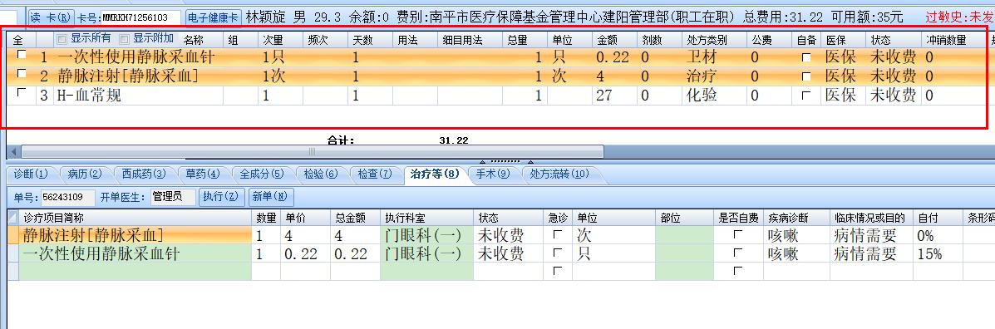

跟踪文件：

